
Διαχείριση Δικτύων - Ευφυή Δίκτυα

6η Εργαστηριακή Άσκηση

Βρεττός Κωνσταντίνος
Α.Μ: 03119856
Maria_username: netmg026

Άσκηση 1
- Το πρώτο ping έγινε σε κόμβο-προορισμό με ip = 147.102.13.1 και DNS name = avarel.netmode.ece.ntua.gr, ενώ το δεύτερο ping σε κόμβο-προορισμό έχει ip = 147.108.114.2 και DNS name = duth.gr
Πριν από τα 2 αυτά ερωτήματα Ping ανταλλάχθηκαν πακέτα ARP τα οποία είχαν ως στόχο να βρουν τους προορισμούς προς τις διευθύνσεις που θέλησε ο διαχειριστής να επικοινωνήσει, επιπλέον ανταλλάχθηκαν πακέτα DNS, SSH, TCP και άλλα.
- Από το ulysses.noc.ntua.gr ζητήθηκε η πληροφορία σχετικά με τα flag SYN ACK, για την καθίδρυση 3-way handshake. Το πρωτόκολλο μεταφοράς που χρησιμοποιήθηκε είναι το TCP.
Identification numbers :
Identification: 0xb25a (45658)
Identification: 0xb25b (45659)
Identification: 0xb25d (45661)
Identification: 0xb25e (45662)
Identification: 0xb25f (45663)
Identification: 0xb261 (45665)
Identification: 0xb262 (45666)
Identification: 0xb263 (45667)
Identification: 0xb264 (45668)
Identification: 0xb265 (45669)
Identification: 0xb266 (45670)
Identification: 0xb267 (45671)
Identification: 0xb268 (45672)
Identification: 0xb26a (45674)
Identification: 0xb26c (45676)
Identification: 0xb26d (45677)

Η ακολουθία των πακέτων είναι αποτέλεσμα της εντολής telnet.

- Τα data της απάντησης είναι τα κάτωθι:
Η ακολουθία των πακέτων είναι αποτέλεσμα της εντολής dig.

- Παρατηρούμε πολλαπλά πακέτα ερώτησης / απάντησης καθώς τα πακέτα είναι fragments ενός μεγαλύτερου πακέτου το οποίο όμως ξεπέρναγε την MTU και “τεμαχίστηκε”. Η ακολουθία των πακέτων είναι αποτέλεσμα της εντολής ssh.
Άσκηση 2
Πριν ξεκινήσουμε την άσκηση εκτελούμε τις εντολές με την παρακάτω σείρα στο home directory της ομάδας μας:
- mkdir newcerts
- touch ~/index.txt
- touch ~/index.txt.attr
- echo "01" > ~/serial
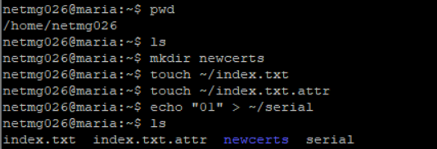
Έπειτα με τη βοήθεια του εργαλείου openssl εκτελούμε το εξής βήματα:
- Για τη δημιουργία ενός πιστοποιητικού το οποίο να είναι υπογεγραμμένο από την αρχή πιστοποίησης (certificate authority) που βρίσκεται στο μηχάνημα maria.netmode.ntua.gr, εκτελούμε τις ακόλουθες εντολές :
- Openssl genrsa –out my_file.key
Με την οποία δημιουργούμε το ιδιωτικό μας κλειδί χρησιμοποιώντας τον αλγόριθμο κρυπρογράφισης RSA.
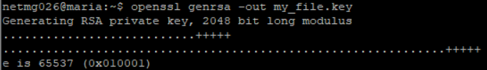
- Openssl req –new –key my_file.key -keyform PEM –out my_file.csr
Με την οποία δημιουργούμε μια αίτηση για υπογραφή πιστοποιητικού (Certificate Signing Request – CSR)
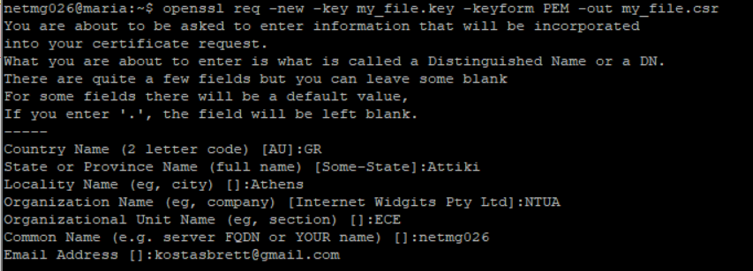
Μετά από την εκτέλεση της εντολής όπως βλέπουμε και στο στιγμιότυπο από πάνω, μας έγιναν κάποιες ερωτήσεις που χρειάζονται για το Certificate Request που κάναμε.
- Openssl ca –in my_file.csr -out my_file.crt
Με την οποία γίνεται η υπογραφή του πιστοποιητικού από την CA (Certification Authority)
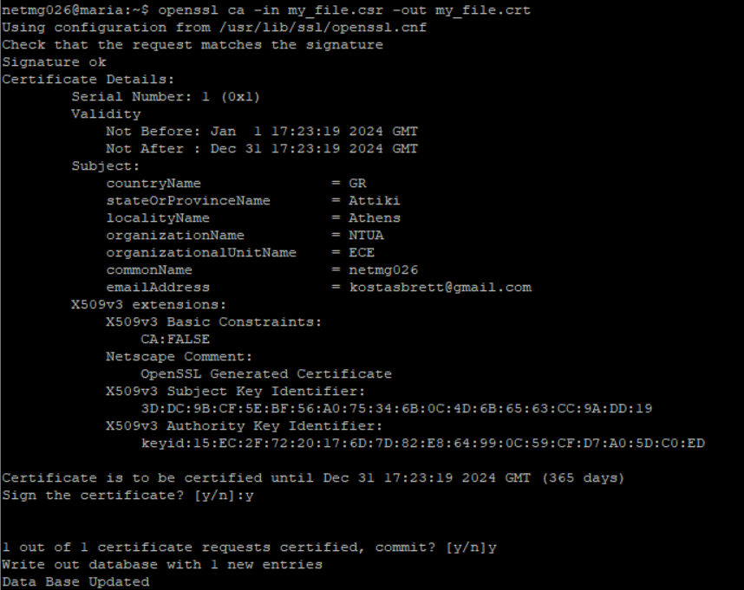
Όπως βλέπουμε πήραμε το πιστοποιητικό μας υπογεγραμμένο από την CA με:
Subject Key Identifier:
3D:DC:9B:CF:5E:BF:56:A0:75:34:6B:0C:4D:6B:65:63:CC:9A:DD:19
Authority Key Identifier:
keyid:15:EC:2F:72:20:17:6D:7D:82:E8:64:99:0C:59:CF:D7:A0:5D:C0:ED

- Προσπαθούμε να συνδεθούμε στον secure web server που λειτουργεί στο μηχάνημα netmg.netmode.ntua.gr (port 443) με την εντολή:
openssl s_client -state -host netmg.netmode.ntua.gr -port 443 –tls1

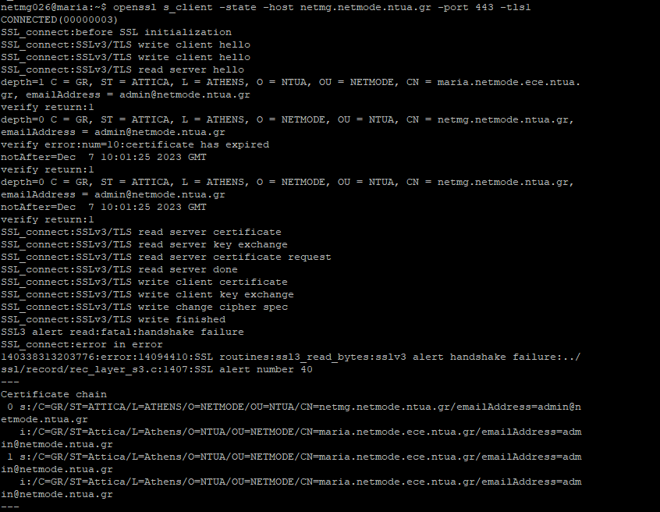
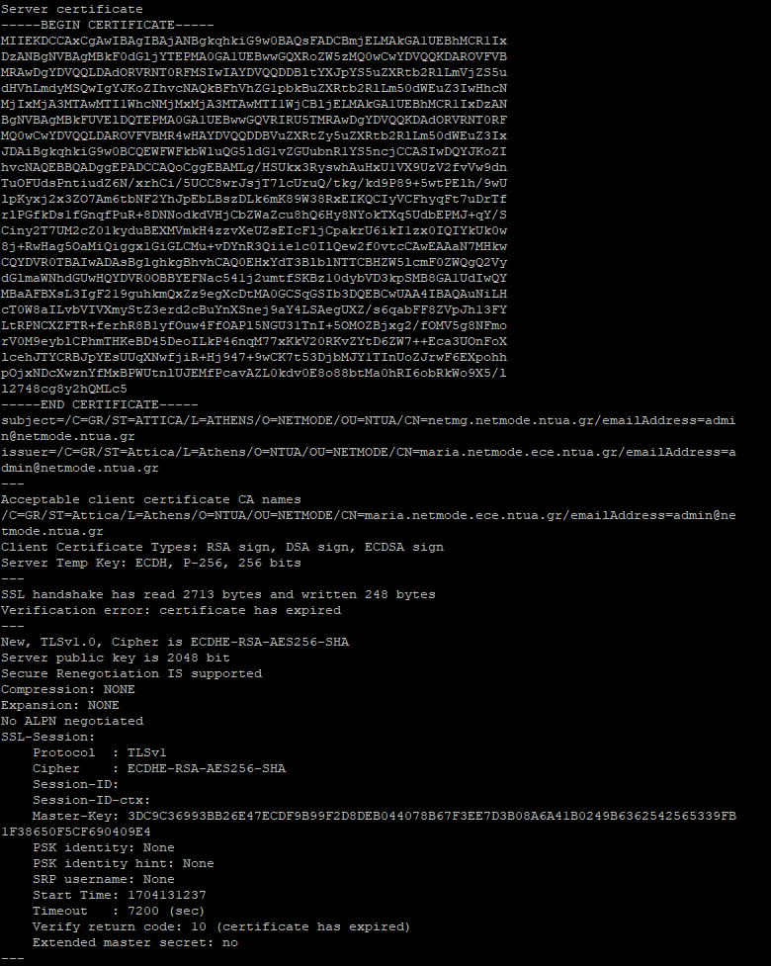

- Στη συνέχεια εκτελούμε την εντολή
openssl s_client -state –host netmg.netmode.ntua.gr -port 443 –cert my_file.crt -key my_file.key -tls1 ,
όπου τα my_file.crt και my_file.key είναι αυτά που δημιουργήσαμε στην αρχή της άσκησης.
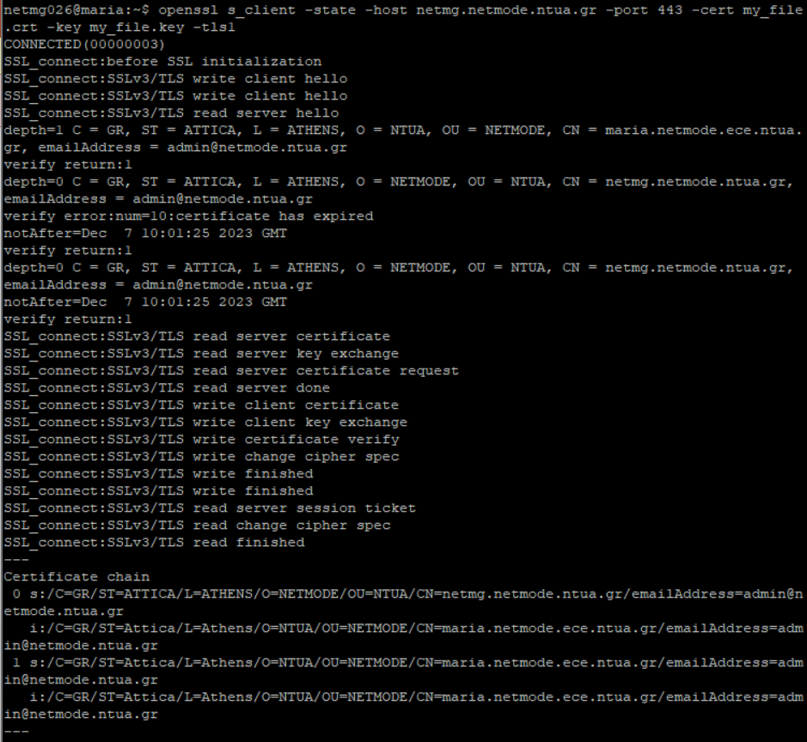
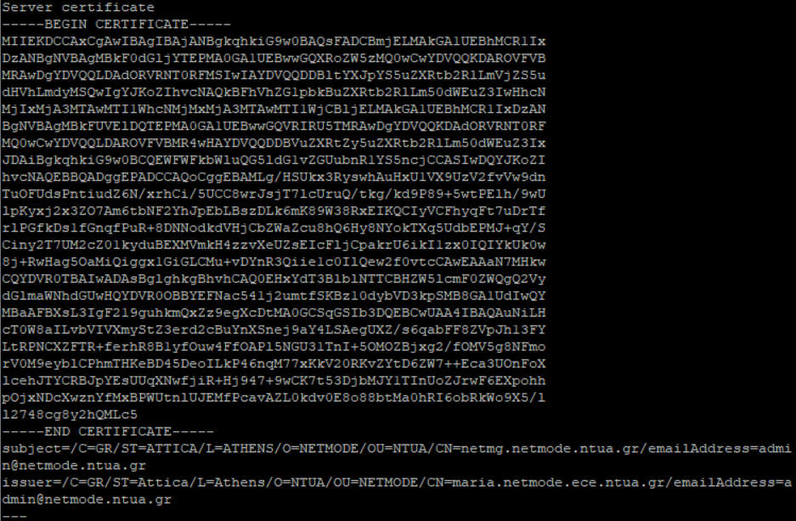
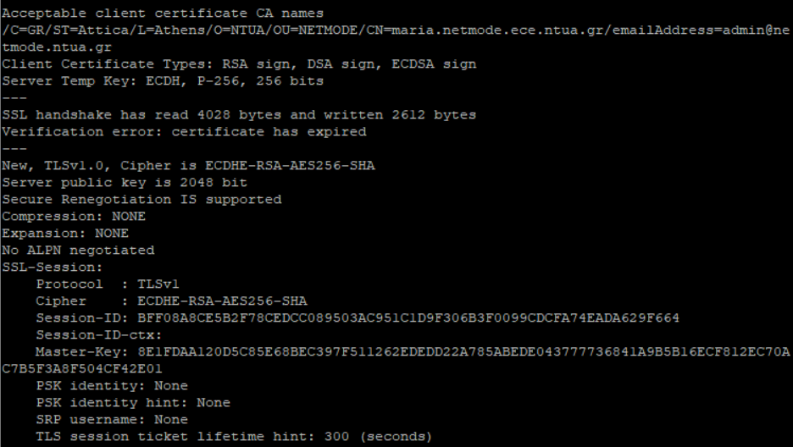
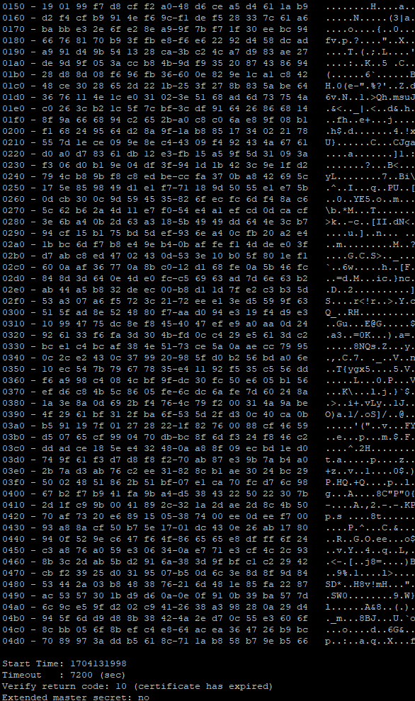

Σε αυτή την περίπτωση βλέπουμε ότι συνδεόμαστε στον secure web server επιτυχώς.
CN του Web Server :
Certification Authority :
Τα πιστοποιητικά πρέπει να είναι υπογεγραμμένα από την πιστοποιημένη αρχή netmg.netmode.ntua.gr

- Έχοντας επιτύχει την σύνδεση εκτελούμε την εντολή :
- GET /netmg.php HTTP/1.0
Και το αποτέλεσμα που παίρνουμε από αυτήν είναι “HTTP/1.1 200 OK” , το οποίο σημαίνει ότι το αίτημα μας ήταν επιτυχές,βλέπουμε κιόλας ότι στο παρακάτω screenshot κάτω από το πεδίο Content-Type το οποίο είναι text/html, υπάρχει ένα μήνυμα το οποίο γράφει “Welcome netmg026” το οποίο είναι το μήνυμα το οποίο εμφανίζεται στον secure web server στον οποίο έχουμε συνδεθεί.
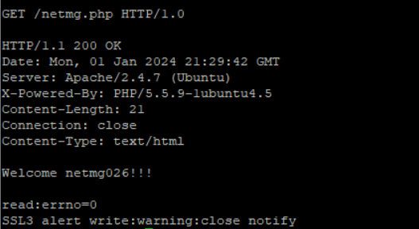

Άσκηση 3
Εκτελώντας την εντολή “ssh-keygen” δημιουργούμε ένα ζεύγος κλειδιών RSA, με την εκτέλεση της εντολής καλούμαστε να συμπληρώσουμε κάποια πεδία, ένα από αυτά είναι το σε ποιό αρχείο θα αποθηκευτεί το public key, εκεί συμπληρώνουμε το αρχείο authorized_keys. Όπως βλέπουμε και παρακάτω το public key έχει αποθηκευτεί στο αρχείο authorized_keys.pub
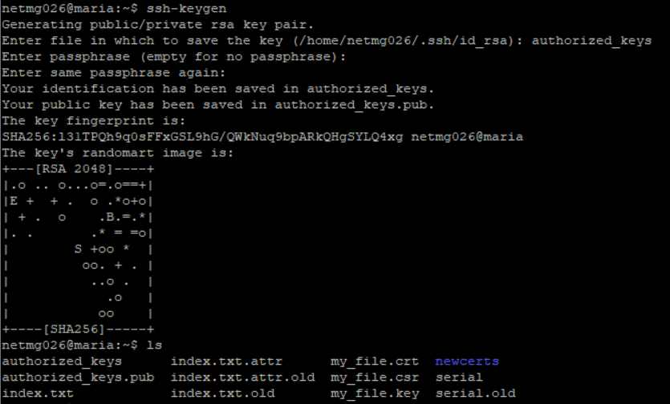
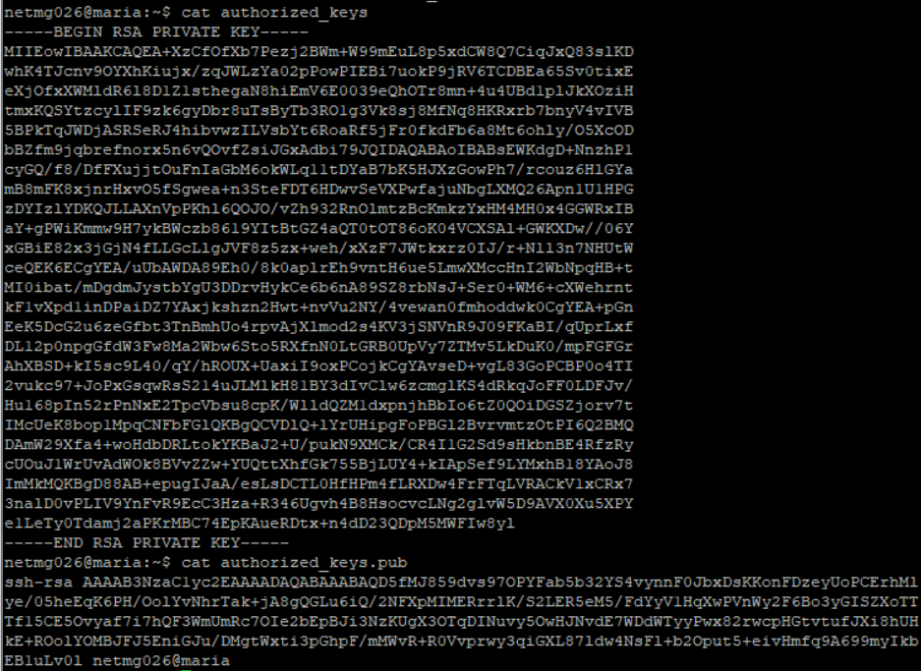
Έχοντας δημιουργήσει το αρχείο authorized_keys.pub πάμε στα αρχεία του υπολογιστή μας και γράφουμε το εξής :
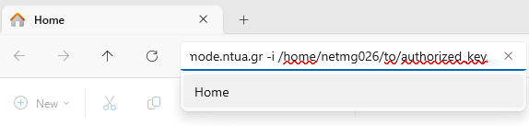
Πατώντας enter μας ανοίγει το cmd στο οποίο λαμβάνουμε ένα μήνυμα για το αν είμαστε σίγουροι ότι θέλουμε να συνδεθούμε, πατάμε yes και μετά enter στο επόμενο βήμα έχουμε μια προτροπή να συνδεθούμε με τους κωδικούς μας, πληκτρολογώντας τον συνδεόμαστε στο maria μέσω sftp client.

